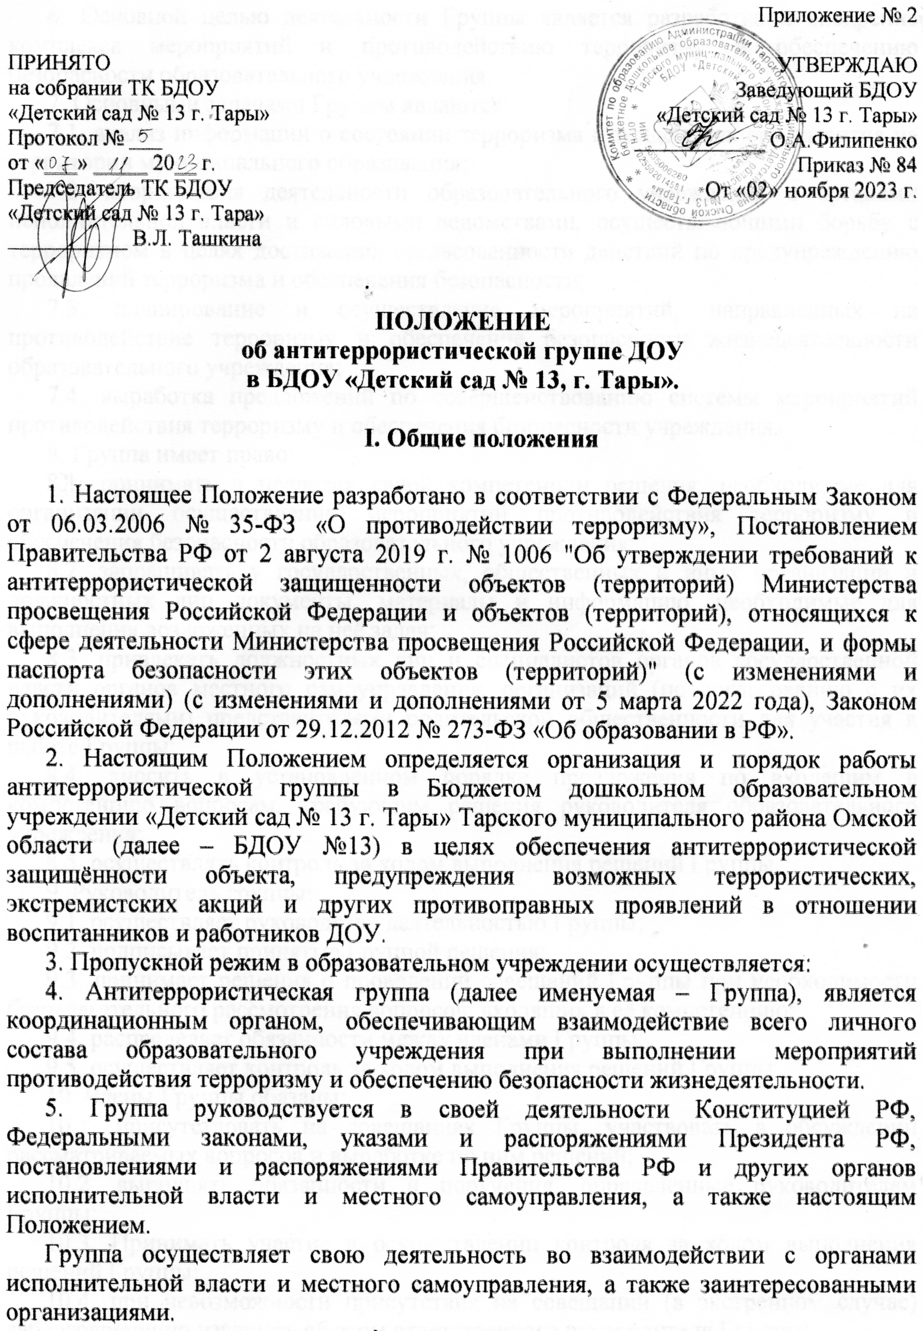

6. Основной целью деятельности Группы является разработка и внедрение комплекса мероприятий и противодействию терроризму и обеспечению безопасности образовательного учреждения.

7. Основными задачами Группы являются:

7.1. анализ информации о состоянии терроризма и тенденциях его развития на территории муниципального образования;

7.2. координация деятельности образовательного учреждения с органами исполнительной власти и силовыми ведомствами, осуществляющими борьбу с терроризмом в целях достижения согласованности действий по предупреждению проявлений терроризма и обеспечения безопасности;

7.3. планирование и осуществление мероприятий, направленных на противодействие терроризму и обеспечение безопасности жизнедеятельности образовательного учреждения;

7.4. выработка предложений по совершенствованию системы мероприятий противодействия терроризму и обеспечения безопасности учреждения.

8. Группа имеет право:

8.1. принимать в пределах своей компетенции решения, необходимые для организации осуществления мероприятий противодействия терроризму и обеспечения безопасности образовательного учреждения;

8.2. запрашивать у государственных, общественных и иных организаций и должностных лиц документы, материалы и информацию, необходимые для выполнения возложенных на неё задач;

8.3. привлекать должностных лиц и специалистов органов государственной власти органов местного самоуправления, организаций (по согласованию с их руководителями) представителями родительской общественности для участия в работе Группы;

8.4. вносить в установленном порядке предложения по входящим в компетенцию вопросам, требующим решения руководителя образовательного учреждения;

8.5. осуществлять контроль за ходом выполнения решений Группы.

9. Руководитель группы:

9.1. осуществляет руководство деятельностью Группы;

9.2. подписывает принятые Группой решения;

9.3. принимает решения о проведении совещаний Группы при необходимости безотлагательного рассмотрения вопросов, входящих в её компетенцию;

9.4. распределяет обязанности между членами Группы;

9.5. осуществляет контроль за ходом выполнения решений Группы.

10. Члены Группы обязаны:

10.1. присутствовать на совещаниях Группы, участвовать в обсуждении рассматриваемых вопросов и выработке по ним решений;

10.2. выполнять обязанности и поручения, определённые руководителем Группы;

10.3. Принимать участие в осуществлении контроля за ходом выполнения решений Группы;

10.4. при невозможности присутствия на совещании (в экстренном случае) заблаговременно извещать об этом ответственного руководителя Группы;

10.5. в случае необходимости направлять руководителю Группы своё мнение по повестке дня в письменном виде.